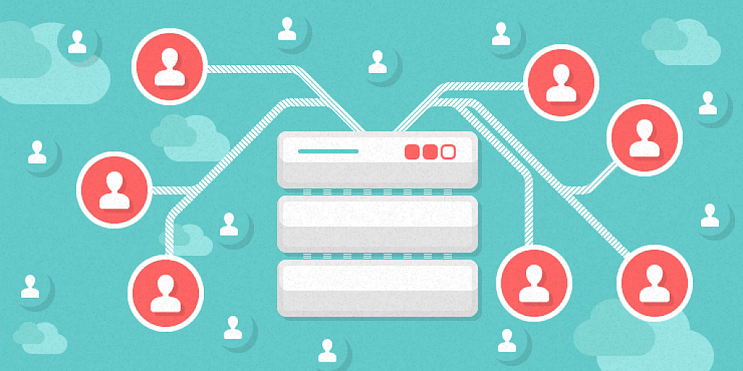

**Maestro:** M.A. José Saul De Lira Miramontes

**Materia:** Fundamentos de bases de datos

**Fecha de inicio:** 20/05/2021

**Fecha de entrega:** 26/05/2021

**Integrantes:**

* Daniel Alberto Cota Ochoa 329701
* Axel Dalí Gómez Morales 329881

**Universidad Autónoma de Chihuahua**

**Facultad de Ingeniería**

**Manual Técnico**

Documentación del sistema

# Índice

Índice 2

Sistema/Aplicación 3

Nombre del sistema 3

Descripción y delimitación del sistema 3

Objetivo general 3

Objetivos específicos 3

Descripción de tipos de usuarios 3

Entorno operativo del sistema 3

Especificación de requerimientos 3

Requerimientos funcionales 3

Modelado del sistema 3

Diagrama de clases 3

Diagrama de casos de uso 3

Diagrama de actividades 3

Requerimientos no funcionales 3

Arquitectura del Sistema/Aplicación 3

Layer/Tier’s 3

Frontback/Backend 3

Estructura modular del sistema 3

Base de datos 4

Diagrama Conceptual (Entidad/Relación) 4

Esquema Lógico de la Base de Datos 4

Especificación Tablas (Normalizadas hasta BCNF) 4

Integridad de Datos (Constraints) 4

Objetos de la Base de Datos (en caso de utilizarlos) 4

Procedimientos Almacenados 4

Funciones Almacenadas 4

Paquetes 4

Lógica/Reglas del Negocio 4

Descripción Interfaz de la aplicación 4

Descripción de reglas de seguridad(acceso/operación) 4

Acceso a la Base de Datos mediante la Aplicación 4

Conclusión 4

Anexos 4

Bibliografía/Referencias 4

# Sistema/Aplicación

## Nombre del sistema

## Descripción y delimitación del sistema

## Objetivo general

## Objetivos específicos

## Descripción de tipos de usuarios

## Entorno operativo del sistema

# Especificación de requerimientos

## Requerimientos funcionales

## Modelado del sistema

### Diagrama de clases

### Diagrama de casos de uso

### Diagrama de actividades

## Requerimientos no funcionales

# Arquitectura del Sistema/Aplicación

## Layer/Tier’s

## Frontback/Backend

## Estructura modular del sistema

# Base de datos

## Diagrama Conceptual (Entidad/Relación)

## Esquema Lógico de la Base de Datos

### Especificación Tablas (Normalizadas hasta BCNF)

### Integridad de Datos (Constraints)

# Objetos de la Base de Datos (en caso de utilizarlos)

## Procedimientos Almacenados

## Funciones Almacenadas

## Paquetes

# Lógica/Reglas del Negocio

# Descripción Interfaz de la aplicación

# Descripción de reglas de seguridad(acceso/operación)

# Acceso a la Base de Datos mediante la Aplicación

# Conclusión

# Anexos

# Bibliografía/Referencias

